NOM I COGNOMS:
Data :

GEOGRAFIA DE L’ANTIGA GRÈCIA

- Escriu en el mapa de Grècia els següents noms: Mont Olimp, Peloponès, Macedònia, Efes, Milet, Pèrgam, Atenes, Esparta, Mar Egea, Mar Mediterrània, Rodes i Creta.
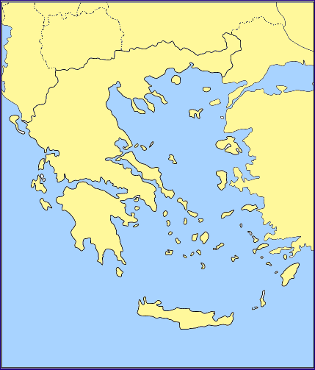

- Escriu tres característiques del territori grec que facin referència a la seva geografia física.

- Explica com van repercutir aquestes característiques de l’espai físic grec en la forma de viure i comunicar-se de la població de Grècia.

